№1 Бикове и крави със змия

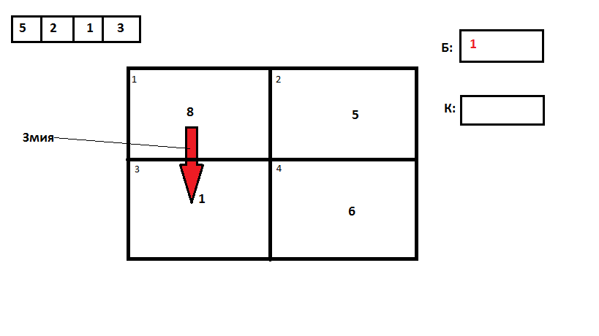

Играта е комбинация от две игри. Бикове и крави и змия. Компютърът генерира едно четирицифрено число, което играчът трябва да познае като събира цифри от полето(т.е. змията „яде“ цифрите). Квадрантите отговарят на позициите на цифрите на числото. Например играчът избира 1 и я изяжда. Тогава на конзолата му се изписва Б(за бик), ако беше избрал 5 на конзолата щеше да се изпише К(за крава), а ако беше избрал 8 или 6 змията щеше да удължи. След това цифрите в 4-те квадранта се сменят. Когато играчът иска да провери дали е открил числото (Например, ако е намерил 3 крави и един бик) въвежда числото което предполага и ако е познал печели, ако не познае змията се удължава. И така докато не спечели или не умре.

Говорихме и за варянт да се добавят стени, които да отсекат квадрантите и между всеки квадрант да има врата. (Идея за усложняване на играта.)

№2 Игра на думи.

В средния ред се генерират букви на случаен принцип. Идеята е играчът да направи възможно най-дългата дума с тези букви. Задължително една от клетките в средната лента ще бъде празна, за да може играчът да размества буквите. За да се премести една буква тя трябва да е селектирана и да иде на празната клетка в средния ред. Първия и третия ред са само за един вид транспорт. Също така ако има излишни букви играчът може да ги изтрие. Когато прецени, че е направил дума, играчът може да я предаде за проверка. Ако има такава дума получава точки, ако няма му се взимат точки. Целта на играта е да събираш точки.

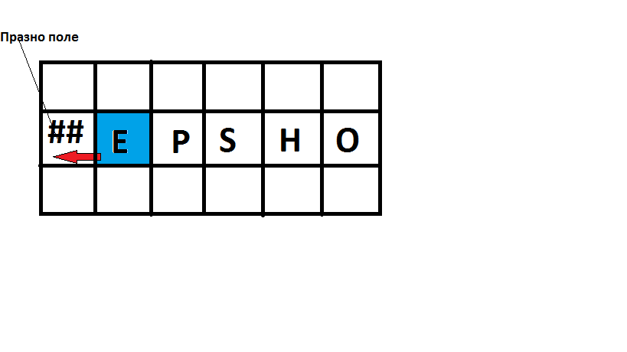

№3 Падащи букви (комбинация от игра на думи и падащи камъни)

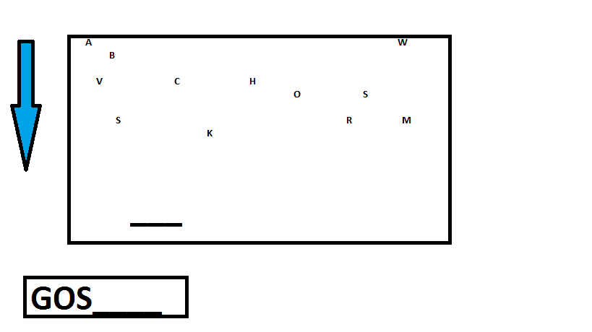

Буквите падат надолу и играчът трябва да ги събере, но не всички, а само тези които иска. Той естестено може да се движи наляво и надясно. В този пример играчът иска да събере H и S в тази последователност, за да напише гошо (Той сам си избира каква дума да напише от падащите букви). Ако случайно събере буква която не му трябва, трябва да вземе магийка която да му изчисти цялата дума. Играчът подава думата на компютъра, ако има такава дума получава бонус точки, ако няма такава дума му се отнемат бонус точки.